UNIVERSITAS NEGERI YOGYAKARTA
FAKULTAS TEKNIK
PROGRAM STUDI TEKNIK INDUSTRI

LAPORAN PRAKTIKUM
APLIKASI WEB DAN MOBILE
Semester Genap 2025/2026

MODUL 3 – [Layout CSS Lanjutan (Flexbox & Grid) + Bootstrap]

Nama Mahasiswa | : | Firza Oktavian Rihantoro
NIM | : | 23051430018
Kelas | : | A1
Tanggal Praktikum | : | 27/02/2026
Dosen Pengampu | : | Dr. Eng. Ir. Aji Ery Burhandenny, S.T., M.AIT.

A. IDENTITAS & INFORMASI MODUL

Mata Kuliah | Aplikasi Web dan Mobile
Kode Modul | Modul 3
Topik Utama | Layout CSS Lanjutan (Flexbox & Grid) + Bootstrap
Sub-Topik | CSS Flexbox, CSS Grid, dan Framework CSS (Bootstrap 5) untuk prototyping cepat.
Durasi Praktikum | 340 Menit
Tanggal Praktikum | 27 Februari 2026
Nama Mahasiswa | Firza Oktavian Rihantoro
NIM | 23051430018
Kelas | A1

B. TUJUAN PEMBELAJARAN

1 | Memahami konsep layout modern menggunakan Flexbox dan Grid.
2 | Mengenal dan menggunakan Framework CSS (Bootstrap) untuk mempercepat pengembangan UI.
3 | Mampu membuat layout dashboard responsif (Sidebar + Main Content).
4 | Menerapkan komponen Bootstrap (Card, Navbar, Button) pada konteks industri.

C. ALAT DAN BAHAN

No. | Nama Alat / Bahan / Aplikasi | Versi / Spesifikasi | Keterangan
1 | Visual Studio Code (VS Code) | Versi 1.8x ke atas | Code Editor
2 | Google Chrome / Browser Modern | Versi terbaru | Testing & Debugging
3 | Node.js & npm | Node 18+ / npm 9+ | Runtime JS (Modul tertentu)
4 | Internet | 5G | untuk mengunduh library Bootstrap via CDN
5 | [ ] | [ ] | [ ]

D. DASAR TEORI
CSS modern menyediakan beberapa teknik lanjutan untuk mengatur tata letak elemen secara responsif dan dinamis. Flexbox atau Flexible Box Layout adalah model tata letak satu dimensi yang memungkinkan elemen-elemen berada dalam satu baris atau kolom dan menyesuaikan posisi serta ukuran mereka berdasarkan ruang yang tersedia dalam kontainer (container) Flexbox dengan menggunakan properti seperti display: flex, justify-content, dan align-items untuk distribusi ruang dan perataan isi kontainer (flex container) pada satu sumbu tertentu (horizontal atau vertikal) . Sebaliknya, CSS Grid adalah model layout dua dimensi yang memungkinkan pengaturan baris dan kolom secara bersamaan, sehingga sangat cocok untuk mendefinisikan struktur layout keseluruhan seperti header, sidebar, konten utama, dan footer dalam satu sistem grid yang eksplisit dengan properti seperti grid-template-columns dan grid-template-rows (GeeksforGeeks, 2025).

Sementara Flexbox dan CSS Grid merupakan teknik dasar layout CSS, Bootstrap menyediakan sistem grid responsif yang memanfaatkan Flexbox sebagai dasar untuk mengatur layout dalam pola 12 kolom yang mobile-first. Sistem grid Bootstrap menggunakan kelas-kelas container, row, dan col untuk membuat tata letak yang mudah disesuaikan dengan berbagai ukuran layar, tanpa harus menulis banyak CSS custom sendiri . Bootstrap menggabungkan fleksibilitas Flexbox dengan aturan kelas siap pakai untuk membuat struktur halaman yang responsif secara otomatis, sehingga pengembang dapat membuat layout kompleks secara cepat dan konsisten di seluruh halaman web (Bootstrap21.org, n.d.).

Kombinasi Flexbox, CSS Grid, dan sistem grid Bootstrap memberikan fleksibilitas dalam mendesain UI yang adaptif terhadap berbagai perangkat. Flexbox sangat berguna untuk tata letak yang menata elemen dalam satu dimensi seperti menu navigasi atau tombol baris, sedangkan CSS Grid memberikan kontrol penuh atas tata letak dua dimensi seperti struktur keseluruhan dashboard yang melibatkan baris dan kolom yang kompleks . Bootstrap mempermudah penggunaan prinsip-prinsip ini dalam praktik sehari-hari dengan menyediakan utilitas dan kelas-kelas siap pakai yang disusun berdasarkan Flexbox sehingga pengembang tidak perlu menulis logika layout dari nol, tetapi tetap bisa memanfaatkan teknik CSS lanjutan untuk penataan konten yang dinamis dan responsive (Sandbox HSI, n.d.).

D.1 Konsep Utama
Konsep utama dari modl ini Adalah kita mempelajari tentang CSS Flexbox, CSS Grid, Framework CSS + Bootstrap untuk menambah estetika visual dari code kita.

D.2 Keterkaitan dengan Teknik Industri
Mempermudah atau memperjelas tampilan dari website nkita yang dapat di gunakan untuk keperluan industry.

E. LANGKAH KERJA DAN HASIL PRAKTIKUM

E.1 Langkah 1 – Integrasi Bootstrap 5
Membuka ile `index.html` dari pertemuan sebelumnya. Lalu menghapus link ke `style.css` sementara (atau biarkan di bawah agar bisa melakukan custom override). Tambahkan CDN Bootstrap di dalam `<head>`
<nav class="navbar navbar-expand-lg navbar-dark bg-dark">
<div class="container-fluid">

<a class="navbar-brand" href="#">TekInd Systems</a>

<button
class="navbar-toggler"
type="button"
data-bs-toggle="collapse"
data-bs-target="#navbarNav"
aria-controls="navbarNav"
aria-expanded="false"
aria-label="Toggle navigation"
>
<span class="navbar-toggler-icon"></span>
</button>

<div class="collapse navbar-collapse" id="navbarNav">
<ul class="navbar-nav">

<li class="nav-item">
<a class="nav-link active" href="#">Dashboard</a>
</li>

<li class="nav-item">
<a class="nav-link" href="#">Input Produksi</a>
</li>

<li class="nav-item">
<a class="nav-link" href="#">Inventori</a>
</li>

</ul>
</div>

</div>
</nav>

Screenshot Hasil:
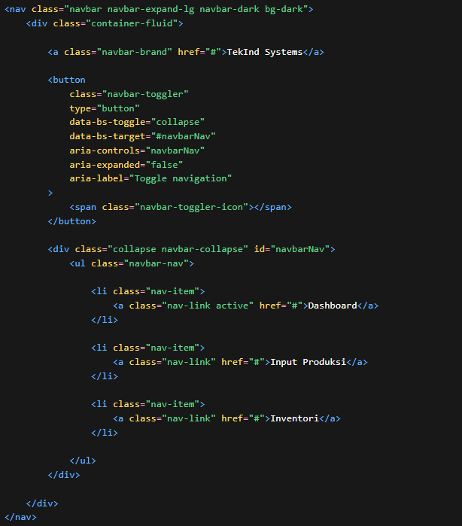

Gambar E.1 – Integrasi Bootstrap 5
E.2 Langkah 2 – Membuat Navigasi Bar (Navbar)
Hapus konten lama di dalam `<body>`, ganti dengan Navbar industri
<div class="container mt-4">

<!-- Row 1: KPI Cards -->
<div class="row mb-4">

<!-- Card 1 -->
<div class="col-md-4">
<div class="card text-white bg-primary mb-3">
<div class="card-header">Total Produksi</div>
<div class="card-body">
<h5 class="card-title">1,250 Unit</h5>
<p class="card-text">Target Harian: 1,200 Unit</p>
</div>
</div>
</div>

<!-- Card 2 -->
<div class="col-md-4">
<div class="card text-white bg-success mb-3">
<div class="card-header">Efisiensi Mesin</div>
<div class="card-body">
<h5 class="card-title">92%</h5>
<p class="card-text">Status: Optimal</p>
</div>
</div>
</div>

<!-- Card 3 -->
<div class="col-md-4">
<div class="card text-white bg-warning mb-3">
<div class="card-header">Reject Rate</div>
<div class="card-body">
<h5 class="card-title">1.5%</h5>
<p class="card-text">Perlu perhatian shift malam</p>
</div>
</div>
</div>

</div>

<!-- Row 2: Tabel Data -->
<div class="row">
<div class="col-12">

<h3>Data Log Produksi Real-time</h3>

<table class="table table-striped table-hover">
<thead class="table-dark">
<tr>
<th>Waktu</th>
<th>Mesin</th>
<th>Produk</th>
<th>Jumlah</th>
<th>Status</th>
</tr>
</thead>
<tbody>
<tr>
<td>08:00</td>
<td>CNC-01</td>
<td>Part A-12</td>
<td>50</td>
<td><span class="badge bg-success">OK</span></td>
</tr>
<tr>
<td>08:15</td>
<td>CNC-02</td>
<td>Part B-05</td>
<td>45</td>
<td><span class="badge bg-danger">Error</span></td>
</tr>
</tbody>
</table>

</div>
</div>

</div>

Screenshot Hasil:
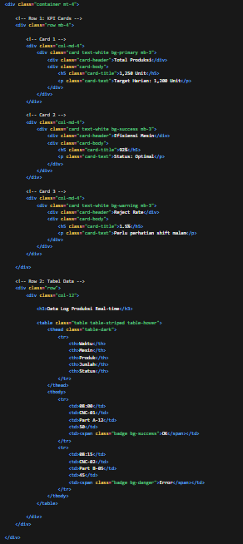

Gambar E.2 – Membuat Navigasi Bar (Navbar)
E.3 Langkah 3 – Layout Grid Dashboard (Sistem Grid)
Di bawah navbar, kita buat sistem Grid 12 kolom khas Bootstrap. Kita akan buat dashboard dengan 3 kartu di atas (KPI Utama) dan tabel di bawah.
<div class="container mt-4">

<!-- Row 1: KPI Cards -->
<div class="row mb-4">

<!-- Card 1 -->
<div class="col-md-4">
<div class="card text-white bg-primary mb-3">
<div class="card-header">Total Produksi</div>
<div class="card-body">
<h5 class="card-title">1,250 Unit</h5>
<p class="card-text">Target Harian: 1,200 Unit</p>
</div>
</div>
</div>

<!-- Card 2 -->
<div class="col-md-4">
<div class="card text-white bg-success mb-3">
<div class="card-header">Efisiensi Mesin</div>
<div class="card-body">
<h5 class="card-title">92%</h5>
<p class="card-text">Status: Optimal</p>
</div>
</div>
</div>

<!-- Card 3 -->
<div class="col-md-4">
<div class="card text-white bg-warning mb-3">
<div class="card-header">Reject Rate</div>
<div class="card-body">
<h5 class="card-title">1.5%</h5>
<p class="card-text">Perlu perhatian shift malam</p>
</div>
</div>
</div>

</div>

<!-- Row 2: Tabel Data -->
<div class="row">
<div class="col-12">

<h3>Data Log Produksi Real-time</h3>

<table class="table table-striped table-hover">
<thead class="table-dark">
<tr>
<th>Waktu</th>
<th>Mesin</th>
<th>Produk</th>
<th>Jumlah</th>
<th>Status</th>
</tr>
</thead>
<tbody>
<tr>
<td>08:00</td>
<td>CNC-01</td>
<td>Part A-12</td>
<td>50</td>
<td><span class="badge bg-success">OK</span></td>
</tr>
<tr>
<td>08:15</td>
<td>CNC-02</td>
<td>Part B-05</td>
<td>45</td>
<td><span class="badge bg-danger">Error</span></td>
</tr>
</tbody>
</table>

</div>
</div>

</div>

Screenshot Hasil:
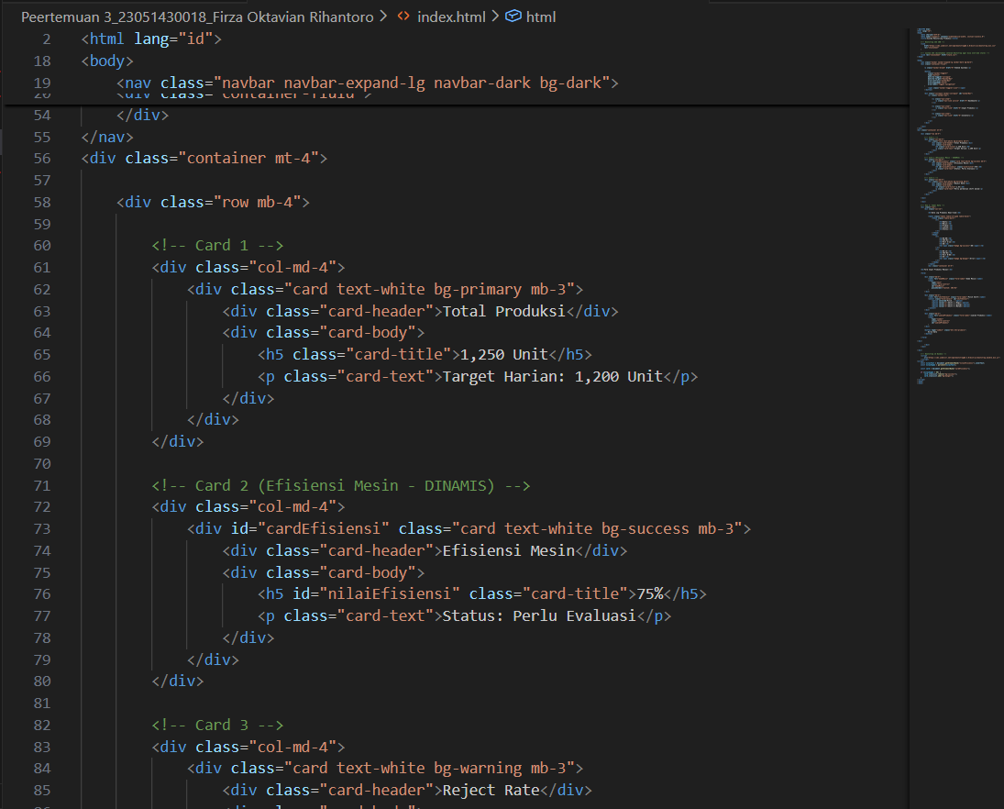
Gambar E.3 - Layout Grid Dashboard (Sistem Grid)
E.4 Langkah 4 – Styling Form dengan Bootstrap Classes
Aku mengubah form manual tadi menjadi form rapi Bootstrap. Tambahkan di bawah tabel atau di halaman terpisah.
<div class="container mt-5">

<h2>Form Input Produksi Manual</h2>

<form>

<div class="mb-3">
<label for="kodeMesin" class="form-label">Kode Mesin</label>
<input
type="text"
class="form-control"
id="kodeMesin"
placeholder="Contoh: CNC-01"
>
</div>

<div class="mb-3">
<label for="shiftSelect" class="form-label">Pilih Shift</label>
<select class="form-select" id="shiftSelect">
<option selected>Pilih...</option>
<option value="1">Shift 1 (Pagi)</option>
<option value="2">Shift 2 (Siang)</option>
<option value="3">Shift 3 (Malam)</option>
</select>
</div>

<div class="mb-3">
<label for="jumlahProduksi" class="form-label">Jumlah Produksi</label>
<input
type="number"
class="form-control"
id="jumlahProduksi"
>
</div>

<button type="submit" class="btn btn-primary">
Kirim Data
</button>

</form>

</div>

Screenshot Hasil:
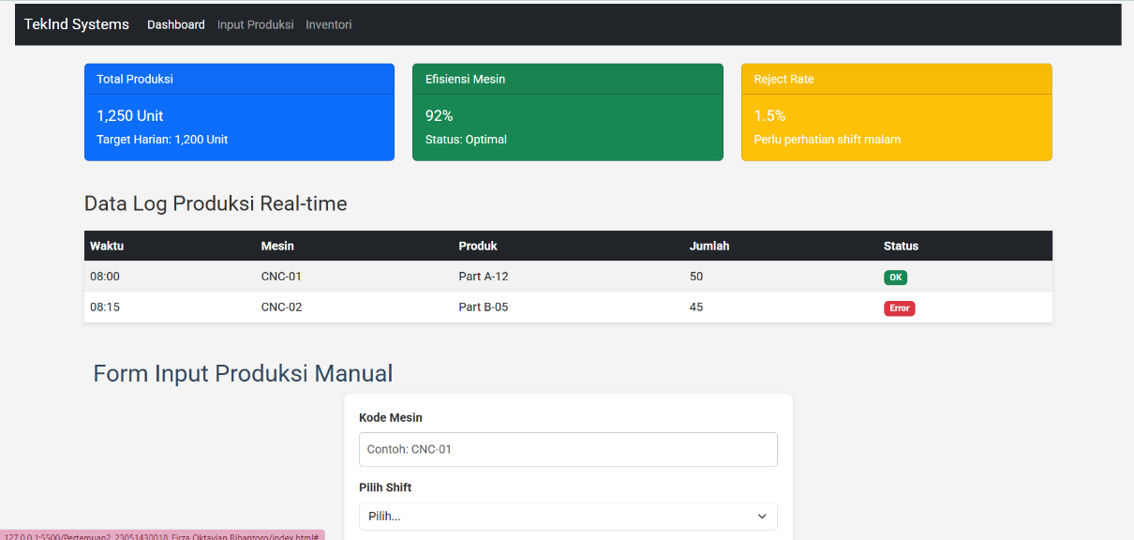
Gambar E.4 - Styling Form dengan Bootstrap Classes

F. LATIHAN DAN TUGAS MANDIRI
Jawab dan dokumentasikan seluruh latihan/tugas yang ada di bagian "Latihan/Tugas Mandiri" pada modul Anda.

F.1 Latihan 1 – (Grid Responsif)
Pertanyaan / Instruksi Latihan:
Coba ubah ukuran layar browser Anda. Perhatikan bagaimana kartu KPI yang tadinya sejajar (3 kolom) akan menumpuk ke bawah (1 kolom) di layar HP. Ini adalah kekuatan Grid System (`col-md-4` artinya 4 kolom di layar medium ke atas, otomatis 12 kolom/1 baris di layar kecil).

Jawaban / Kode Solusi:
Mengubah layar browser komputer (Chrome) ke mode HP paling mudah dilakukan melalui fitur Developer Tools: Tekan F12 atau Ctrl+Shift+I, lalu klik ikon Toggle Device Toolbar (bentuk HP/Tablet) di pojok kiri atas panel baru. Anda bisa memilih model HP spesifik (misal: iPhone, Pixel) dan mengubah dimensi layar sesuai kebutuhan.

[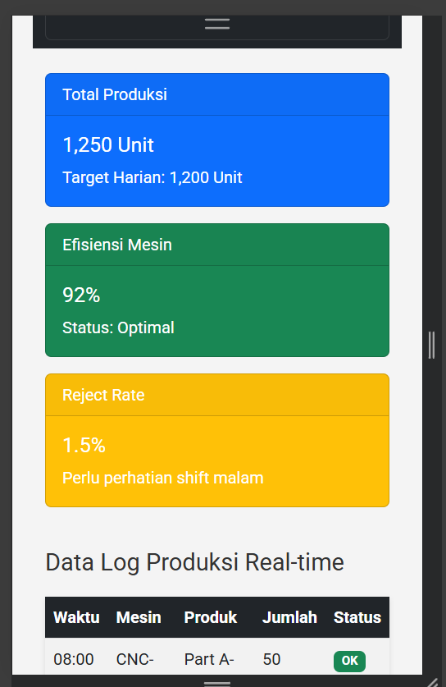
Gambar F.1 – Mode Tampilan Android
F.2 Latihan 2 – Modifikasi Card
Pertanyaan / Instruksi Latihan:
bah kartu "Efisiensi Mesin" menjadi warna merah (`bg-danger`) jika angkanya diubah menjadi di bawah 80%.

Jawaban / Kode Solusi:
<!DOCTYPE html>
<html lang="id">
<head>
<meta charset="UTF-8">
<meta name="viewport" content="width=device-width, initial-scale=1.0">
<title>Sistem Monitoring Produksi</title>

<!-- Bootstrap CSS CDN -->
<link
href="https://cdn.jsdelivr.net/npm/bootstrap@5.3.0/dist/css/bootstrap.min.css"
rel="stylesheet"
>
</head>

<body>

<nav class="navbar navbar-expand-lg navbar-dark bg-dark">
<div class="container-fluid">
<a class="navbar-brand" href="#">TekInd Systems</a>
</div>
</nav>

<div class="container mt-4">

<div class="row mb-4">

<!-- Card 1 -->
<div class="col-md-4">
<div class="card text-white bg-primary mb-3">
<div class="card-header">Total Produksi</div>
<div class="card-body">
<h5 class="card-title">1,250 Unit</h5>
<p class="card-text">Target Harian: 1,200 Unit</p>
</div>
</div>
</div>

<!-- Card 2 (Efisiensi Mesin - DINAMIS) -->
<div class="col-md-4">
<div id="cardEfisiensi" class="card text-white bg-success mb-3">
<div class="card-header">Efisiensi Mesin</div>
<div class="card-body">
<h5 id="nilaiEfisiensi" class="card-title">75%</h5>
<p class="card-text">Status: Perlu Evaluasi</p>
</div>
</div>
</div>

<!-- Card 3 -->
<div class="col-md-4">
<div class="card text-white bg-warning mb-3">
<div class="card-header">Reject Rate</div>
<div class="card-body">
<h5 class="card-title">1.5%</h5>
<p class="card-text">Perlu perhatian shift malam</p>
</div>
</div>
</div>

</div>

</div>

<!-- Bootstrap JS -->
<script src="https://cdn.jsdelivr.net/npm/bootstrap@5.3.0/dist/js/bootstrap.bundle.min.js"></script>

<!-- Script untuk mengubah warna otomatis -->
<script>
const nilaiText = document.getElementById("nilaiEfisiensi").innerText;
const nilaiAngka = parseInt(nilaiText);

const card = document.getElementById("cardEfisiensi");

if (nilaiAngka < 80) {
card.classList.remove("bg-success");
card.classList.add("bg-danger");
}
</script>

</body>
</html>

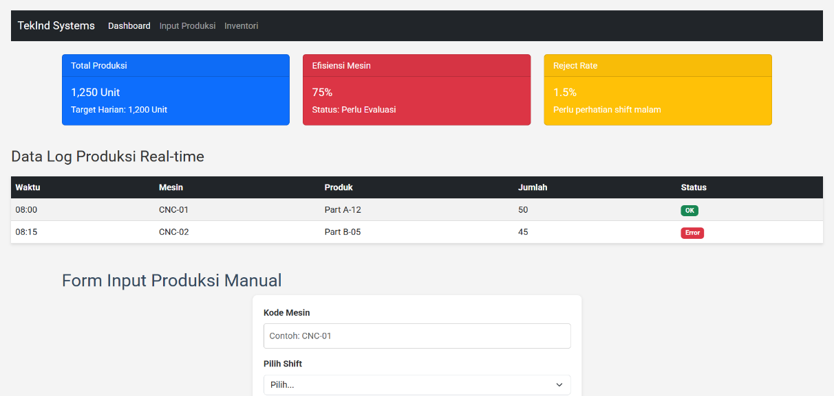
Gambar F.2 – Modifikasi Card jadi Merah Kalo dibawah 80%
F.3 Tugas Proyek Mini – [Judul Proyek]
Deskripsi proyek mini:
Buatlah struktur dashboard baru bernama `dashboard_inventori.html`.
a. Gunakan Bootstrap Grid.
b. Bagian atas: Judul "Gudang Bahan Baku".
c. Bagian kiri (4 kolom): Form Stok Masuk (Input nama barang, qty, supplier).
d. Bagian kanan (8 kolom): Tabel Stok Saat Ini (Gunakan tabel Bootstrap).

Penjelasan pendekatan/solusi yang digunakan:
Proyek mini dimulai dengan tahap perencanaan struktur layout berdasarkan kebutuhan soal, yaitu membagi halaman menjadi tiga bagian utama: judul di bagian atas, form input di sisi kiri (4 kolom), dan tabel stok di sisi kanan (8 kolom). Untuk memenuhi kebutuhan tersebut, digunakan pendekatan Bootstrap Grid System yang berbasis 12 kolom. Container utama dibuat menggunakan class container agar konten berada di tengah layar dan responsif. Kemudian dibuat row untuk membentuk satu baris layout, lalu dibagi menjadi col-md-4 untuk bagian kiri dan col-md-8 untuk bagian kanan. Pemilihan md bertujuan agar layout tetap responsive saat di layar kecil kolom akan otomatis turun ke bawah, sedangkan di layar menengah ke atas tampil berdampingan 4:8 sesuai desain.

Pada bagian kiri (Form Stok Masuk), digunakan komponen Bootstrap seperti card untuk membungkus form agar tampil lebih profesional dan terstruktur. Setiap input dibuat menggunakan class form-control, sedangkan label menggunakan form-label untuk menjaga konsistensi styling. Field yang dimasukkan sesuai instruksi adalah nama barang, quantity, dan supplier. Tombol submit menggunakan class btn btn-success w-100 agar tampil menonjol dan memenuhi lebar card. Struktur ini mengikuti prinsip UI yang rapi dan mudah digunakan (user-friendly), serta menjaga konsistensi desain tanpa perlu menulis CSS tambahan secara manual.

Pada bagian kanan (Tabel Stok Saat Ini), digunakan komponen table Bootstrap dengan kombinasi table-striped, table-hover, dan table-dark pada header untuk meningkatkan keterbacaan data. Tabel dibungkus dengan table-responsive agar tetap bisa di-scroll secara horizontal pada layar kecil, sehingga tidak merusak layout. Data dummy dimasukkan sebagai contoh representasi stok dengan variasi badge status (bg-success, bg-warning, bg-danger) untuk menunjukkan kondisi persediaan. Dengan cara ini, proyek mini berhasil mengintegrasikan konsep layout responsif, komponen Bootstrap, dan struktur dashboard sederhana dalam satu halaman yang fungsional dan siap dikembangkan lebih lanjut.

Kode Utama:
<!DOCTYPE html>
<html lang="id">
<head>
<meta charset="UTF-8">
<meta name="viewport" content="width=device-width, initial-scale=1.0">
<title>Dashboard Inventori</title>

<!-- Bootstrap CSS -->
<link
href="https://cdn.jsdelivr.net/npm/bootstrap@5.3.0/dist/css/bootstrap.min.css"
rel="stylesheet"
>
</head>

<body>

<!-- Navbar -->
<nav class="navbar navbar-expand-lg navbar-dark bg-dark">
<div class="container-fluid">
<a class="navbar-brand" href="#">TekInd Systems</a>
</div>
</nav>

<div class="container mt-4">

<!-- Judul -->
<div class="row mb-4">
<div class="col-12">
<h2 class="text-center">Gudang Bahan Baku</h2>
<hr>
</div>
</div>

<!-- Layout Grid -->
<div class="row">

<!-- KIRI: Form Stok Masuk (4 Kolom) -->
<div class="col-md-4">
<div class="card shadow-sm">
<div class="card-header bg-primary text-white">
Form Stok Masuk
</div>
<div class="card-body">
<form>

<div class="mb-3">
<label class="form-label">Nama Barang</label>
<input
type="text"
class="form-control"
placeholder="Contoh: Baja Ringan"
required
>
</div>

<div class="mb-3">
<label class="form-label">Quantity</label>
<input
type="number"
class="form-control"
min="1"
required
>
</div>

<div class="mb-3">
<label class="form-label">Supplier</label>
<input
type="text"
class="form-control"
placeholder="Nama Supplier"
required
>
</div>

<button type="submit" class="btn btn-success w-100">
Simpan Data
</button>

</form>
</div>
</div>
</div>

<!-- KANAN: Tabel Stok (8 Kolom) -->
<div class="col-md-8">
<div class="card shadow-sm">
<div class="card-header bg-secondary text-white">
Tabel Stok Saat Ini
</div>
<div class="card-body">

<div class="table-responsive">
<table class="table table-striped table-hover">
<thead class="table-dark">
<tr>
<th>No</th>
<th>Nama Barang</th>
<th>Stok</th>
<th>Supplier</th>
<th>Status</th>
</tr>
</thead>
<tbody>
<tr>
<td>1</td>
<td>Baja Ringan</td>
<td>500</td>
<td>PT Sumber Baja</td>
<td><span class="badge bg-success">Tersedia</span></td>
</tr>
<tr>
<td>2</td>
<td>Aluminium Sheet</td>
<td>75</td>
<td>CV Metalindo</td>
<td><span class="badge bg-warning">Menipis</span></td>
</tr>
<tr>
<td>3</td>
<td>Plastik Resin</td>
<td>0</td>
<td>PT PetroKimia</td>
<td><span class="badge bg-danger">Habis</span></td>
</tr>
</tbody>
</table>
</div>

</div>
</div>
</div>

</div>

</div>

<!-- Bootstrap JS -->
<script src="https://cdn.jsdelivr.net/npm/bootstrap@5.3.0/dist/js/bootstrap.bundle.min.js"></script>

</body>
</html>

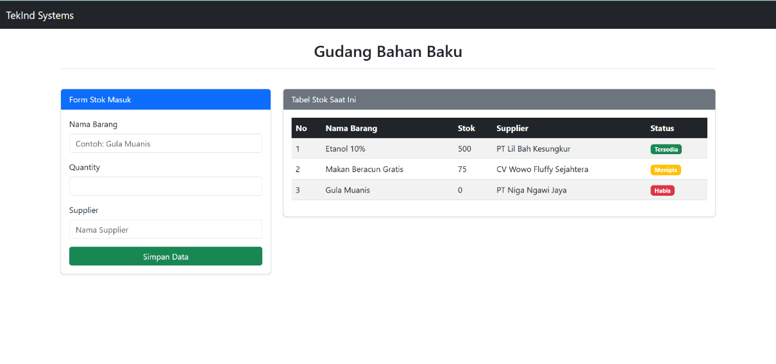
Gambar F.3 – Hasil dari proyek mini

G. PEMBAHASAN
Berikut adalah Analisis Hasil Praktikum secara Kritis untuk proyek mini Dashboard Inventori (Gudang Bahan Baku) yang telah dikerjakan.

Secara umum, hasil praktikum menunjukkan bahwa implementasi layout menggunakan Bootstrap Grid berhasil membangun struktur dashboard yang terorganisir dan responsif. Pembagian 12 kolom menjadi 4 kolom (form) dan 8 kolom (tabel) telah sesuai dengan prinsip sistem grid Bootstrap. Namun, secara kritis dapat dianalisis bahwa keberhasilan ini masih berada pada level implementasi statis. Artinya, struktur visual sudah baik, tetapi belum sepenuhnya mencerminkan sistem inventori yang dinamis karena belum terdapat integrasi data real-time atau interaksi berbasis JavaScript maupun backend. Dengan kata lain, praktikum ini berhasil pada aspek presentasi (front-end layout), tetapi belum menyentuh aspek pengolahan data atau validasi lanjutan.

Dari sisi responsivitas, penggunaan class col-md-4 dan col-md-8 menunjukkan pemahaman bahwa layout harus adaptif terhadap ukuran layar. Pada layar kecil, kolom otomatis menjadi full-width dan tersusun vertikal. Ini menunjukkan bahwa prinsip mobile-first design Bootstrap telah berjalan dengan baik. Akan tetapi, analisis lebih dalam menunjukkan bahwa optimalisasi pengalaman pengguna (UX) masih dapat ditingkatkan, misalnya dengan menambahkan validasi input, notifikasi keberhasilan penyimpanan data, atau indikator stok minimum otomatis. Tanpa fitur tersebut, dashboard masih bersifat informatif pasif dan belum interaktif seperti sistem industri sesungguhnya.

Dari aspek konsistensi desain, penggunaan komponen Bootstrap seperti card, form-control, btn, dan table menghasilkan tampilan yang seragam tanpa perlu banyak CSS tambahan. Hal ini menunjukkan efisiensi dalam pengembangan antarmuka. Meski demikian, ketergantungan penuh pada class bawaan Bootstrap juga menjadi keterbatasan jika diperlukan kustomisasi visual yang lebih spesifik sesuai identitas perusahaan. Dalam konteks industri nyata, sering kali dibutuhkan penyesuaian desain agar selaras dengan branding dan kebutuhan operasional perusahaan, sehingga pemahaman CSS lanjutan tetap diperlukan.

Secara struktural, kode yang dibuat sudah rapi dan terorganisir, namun masih dapat dioptimalkan dari sisi pemisahan tanggung jawab (separation of concerns). Idealnya, file HTML hanya berisi struktur, CSS menangani styling, dan JavaScript menangani logika interaksi. Dalam proyek mini ini, fokus memang pada layout, tetapi untuk pengembangan lebih lanjut perlu dipertimbangkan modularisasi agar sistem lebih scalable dan mudah dipelihara. Tanpa pendekatan modular, dashboard akan sulit dikembangkan menjadi sistem inventori yang kompleks.

Secara keseluruhan, hasil praktikum telah memenuhi tujuan pembelajaran yaitu memahami dan mengimplementasikan layout CSS lanjutan berbasis Bootstrap Grid. Namun, secara kritis dapat disimpulkan bahwa capaian masih berada pada tahap fondasi UI/UX. Untuk mencapai standar sistem informasi industri yang sebenarnya, perlu pengembangan lebih lanjut pada aspek interaktivitas, integrasi database, validasi data, serta optimasi performa dan keamanan. Dengan demikian, praktikum ini dapat dianggap sebagai tahap awal yang penting dalam membangun kompetensi pengembangan dashboard berbasis web.

G.1 Analisis Kesesuaian Hasil dengan Teori
Hasil praktikum yang diperoleh telah sesuai dengan teori Layout CSS lanjutan dan Bootstrap yang dipelajari, khususnya dalam penerapan sistem grid 12 kolom berbasis Flexbox melalui penggunaan container, row, serta pembagian col-md-4 dan col-md-8 yang menghasilkan struktur 4:8 sesuai konsep distribusi kolom pada Bootstrap. Output yang ditampilkan menunjukkan bahwa layout bersifat responsif karena kolom otomatis menyesuaikan ukuran layar, sejalan dengan prinsip mobile-first design. Selain itu, penggunaan komponen seperti card, form-control, btn, dan table juga mencerminkan teori konsistensi desain dan efisiensi pengembangan antarmuka. Namun, kesesuaian tersebut masih terbatas pada aspek tata letak dan visual, karena sistem yang dibuat masih statis dan belum mengimplementasikan logika pemrosesan data secara dinamis sebagaimana konsep sistem informasi berbasis web yang lebih komprehensif.

G.2 Kendala yang Ditemukan dan Solusinya
Kendala / Error yang Ditemukan | Solusi yang Diterapkan
Tampilan berantakan atau gaya Bootstrap tidak muncul. | Pastikan koneksi internet aktif karena kita menggunakan CDN. Cek URL CDNnya.
Navbar tidak bisa diklik (toggle) di HP | Pastikan script `bootstrap.bundle.min.js` disertakan di paling bawah `  `.

G.3 Kaitan dengan Penerapan di Industri
Keterampilan Layout CSS lanjutan seperti Flexbox, Grid, dan Bootstrap dapat diterapkan dalam konteks Teknik Industri untuk merancang dashboard sistem informasi operasional yang terstruktur dan responsif, seperti monitoring produksi, pengendalian persediaan, dan pelaporan KPI. Dalam skenario nyata di pabrik manufaktur, seorang engineer dapat membuat dashboard yang membagi tampilan menjadi panel input data operator dan panel ringkasan performa menggunakan sistem grid 12 kolom, sehingga informasi seperti efisiensi mesin, tingkat reject, dan stok bahan baku dapat ditampilkan secara jelas dan mudah dianalisis oleh supervisor. Tampilan yang responsif memungkinkan sistem diakses melalui komputer kantor maupun tablet di area gudang, sementara indikator visual seperti warna merah pada stok minimum membantu pengambilan keputusan cepat untuk mencegah keterlambatan produksi.

H. KESIMPULAN

1 | Praktikum ini berhasil mengimplementasikan Bootstrap Grid System berbasis 12 kolom dengan pembagian col-md-4 dan col-md-8, sehingga mahasiswa mampu menyusun layout dashboard inventori yang terstruktur dan proporsional sesuai konsep distribusi kolom dalam teori responsive design.
2 | Mahasiswa mampu menerapkan prinsip responsivitas (mobile-first), dibuktikan dengan layout yang otomatis berubah dari tampilan horizontal (desktop) menjadi vertikal (mobile) tanpa tambahan CSS manual, hanya dengan memanfaatkan class bawaan Bootstrap.
3 | Penggunaan komponen seperti card, form-control, btn, dan table menunjukkan kemampuan dalam membangun antarmuka yang konsisten, rapi, dan sesuai standar UI framework, sehingga mempercepat proses pengembangan tanpa mengurangi kualitas tampilan.
4 | Praktikum ini juga membuktikan pemahaman terhadap hierarki informasi dalam dashboard, di mana form input dan tabel data dipisahkan secara visual menggunakan card dan sistem grid, sehingga meningkatkan keterbacaan dan kemudahan penggunaan.
5 | Secara teknis, mahasiswa telah mampu mengintegrasikan struktur HTML dengan framework CSS secara efisien, menghasilkan dashboard statis yang siap dikembangkan lebih lanjut menjadi sistem inventori dinamis berbasis web.

I. DAFTAR PUSTAKA

No. | Referensi (Format APA 7th Edition)
[1] | Burhandenny, A. E. (2026). Manual Praktikum Aplikasi Web dan Mobile Semester Genap 2025/2026. Program Studi Teknik Industri, Universitas Negeri Yogyakarta.
[2] | Blog GeeksforGeeks. (2025). Bootstrap 5 Layout Grid System. https://www.geeksforgeeks.org/bootstrap/bootstarp-5-layout-grid-system/
[3] | Bootstrap21.org. (n.d.). Sistem kisi Bootstrap. https://bootstrap21.org/id/docs/4.4/layout/grid/
[4] | Sandbox HSI. (n.d.). Flexbox Layout. https://sandbox.hsi.id/learning/css/flexbox_layout_css

J. LEMBAR PENILAIAN DAN PENGESAHAN

RUBRIK PENILAIAN LAPORAN
Aspek Penilaian |  | Bobot
No. | Aspek Penilaian |  | Bobot (%) | Nilai (0-100) | Skor Akhir | Catatan Penilai
1 | Kelengkapan Isi (Semua bagian A–I terisi lengkap) |  | 20%
2 | Kualitas Dasar Teori (Ditulis dengan bahasa sendiri, relevan, minimal 3 paragraf) |  | 15%
3 | Dokumentasi Langkah Kerja (Kode & Screenshot sesuai, jelas, dan terbaca) |  | 25%
4 | Tugas/Latihan Mandiri (Semua latihan & proyek mini dikerjakan dan berfungsi) |  | 20%
5 | Pembahasan & Analisis (Kritis, mendalam, dan relevan dengan industri) |  | 15%
6 | Kesimpulan & Tata Bahasa (Spesifik, rapi, mengikuti format yang ditentukan) |  | 5%
TOTAL NILAI AKHIR |  |  | 100%

Mahasiswa  ________________________________  [Nama Mahasiswa]  NIM: [___________] | Diperiksa oleh Asisten / Dosen  ________________________________  Dr. Eng. Ir. Aji Ery Burhandenny, S.T., M.AIT.  Tanggal: ______________________

PANDUAN DAN KETENTUAN PENGISIAN LAPORAN
Baca dengan seksama sebelum mengisi template laporan ini

1. Aturan Umum
a. | Laporan dikerjakan secara INDIVIDUAL, kecuali ada instruksi khusus dari dosen.
b. | Isi laporan harus merupakan hasil pekerjaan sendiri. Plagiarisme (menyalin laporan teman secara identik) akan mendapatkan nilai NOL (0) untuk kedua pihak.
c. | Bagian Dasar Teori HARUS ditulis dengan kalimat dan bahasa sendiri, bukan disalin mentah dari modul atau internet.
d. | Screenshot WAJIB memperlihatkan nama/NIM mahasiswa pada salah satu bagian tampilan (bisa di judul halaman web atau bagian lain) sebagai bukti keaslian pekerjaan.
e. | Semua teks dalam kotak yang berwarna abu-abu/biru muda dan bersifat miring adalah instruksi yang HARUS diganti dengan isi yang sesungguhnya.

2. Format File dan Ketentuan Pengumpulan
Hal | Ketentuan
Format File | Microsoft Word (.docx). Konversi ke PDF jika diminta dosen.
Nama File | Laporan_Modul[No]_[NIM]_[NamaLengkap].docx Contoh: Laporan_Modul02_12320001_AhmadDhani.docx
Ukuran Kertas | A4 (210 × 297 mm)
Margin | Atas: 3 cm | Bawah: 3 cm | Kiri: 4 cm | Kanan: 3 cm
Font Teks Isi | Arial, ukuran 11pt, spasi 1.15
Font Kode Program | Courier New, ukuran 10pt, latar gelap (sudah tersedia di template)
Batas Pengumpulan | 7 hari kalender setelah tanggal pelaksanaan praktikum
Media Pengumpulan | Github repository mahasiswa + konfirmasi email ke dosen
Subjek Email | [WebLab-No.Modul] NIM - Nama Lengkap Contoh: [WebLab-02] 12320001 - Ahmad Dhani

3. Kompilasi Laporan Akhir Semester
PENTING – LAPORAN AKHIR SEMESTER
Pada akhir semester, seluruh laporan modul (Modul 1–12, kecuali Modul 13 UTS dan Modul 16 UAS) akan dikompilasi menjadi SATU BERKAS LAPORAN AKHIR. Ketentuan kompilasi:

a. | Laporan setiap modul dicetak/disimpan sebagai satu dokumen terpisah sesuai template ini.
b. | Kompilasi disatukan dengan urutan: Halaman Cover Akhir → Daftar Isi → Laporan Modul 1 → Laporan Modul 2 → … → Laporan Modul 12 → Laporan Modul 14 & 15.
c. | Laporan UTS (Modul 13) dan UAS (Modul 16) dikumpulkan secara TERPISAH dengan ketentuan yang diumumkan saat ujian.
d. | Setiap laporan modul di dalam kompilasi diawali dengan halaman Cover (Bagian A di template ini) sebagai pemisah antar modul.
e. | Nama file laporan akhir: LaporanAkhir_[NIM]_[NamaLengkap].docx
f. | Laporan akhir dikumpulkan paling lambat H-3 sebelum UAS.

4. Ketentuan Pengumpulan via GitHub
PraktikumWebMob_TekInd_2026/
├── README.md
├── Laporan/
│ ├── Laporan_Modul01_[NIM].docx
│ ├── Laporan_Modul02_[NIM].docx
│ └── ... (dst hingga Modul 15)
├── Pertemuan01_[NIM]_[Nama]/
│ ├── index.html
│ └── style.css
├── Pertemuan02_[NIM]_[Nama]/
└── ... (dst)

Pastikan setiap Commit memiliki pesan yang deskriptif. Contoh: "Menambahkan Laporan Modul 02 – CSS Dasar". Lakukan Push ke GitHub setiap akhir praktikum.

5. Konsekuensi Keterlambatan Pengumpulan
Keterlambatan | Konsekuensi
1–2 hari | Pengurangan nilai 10% dari total skor laporan
3–4 hari | Pengurangan nilai 25% dari total skor laporan
5–7 hari | Pengurangan nilai 50% dari total skor laporan
> 7 hari | Laporan TIDAK DITERIMA (nilai 0) – wajib temui dosen untuk klarifikasi
Tidak dikumpulkan | Nilai laporan = 0, mahasiswa tidak diperkenankan mengikuti UAS

— Selamat mengerjakan —

